
金華民族直營店-物件個案調查
下營區近鬧區學校市集優質農地 |  |  |  |  |  |  | :台南市中西區民族路三段191號  :06-2226909
抵押設定： | 1、 |  | 萬 | 2、 |  |  |  | 萬 | KEY編號：
物件編號： | C000001 |  |  | 承辦人： |  | 林峻賢0972-758-341
價格
面積
 | 委託總價： | 798 |  | 萬 |  |  | 單 價： |  |  |  |  |  |  |  | 萬 |  |  | 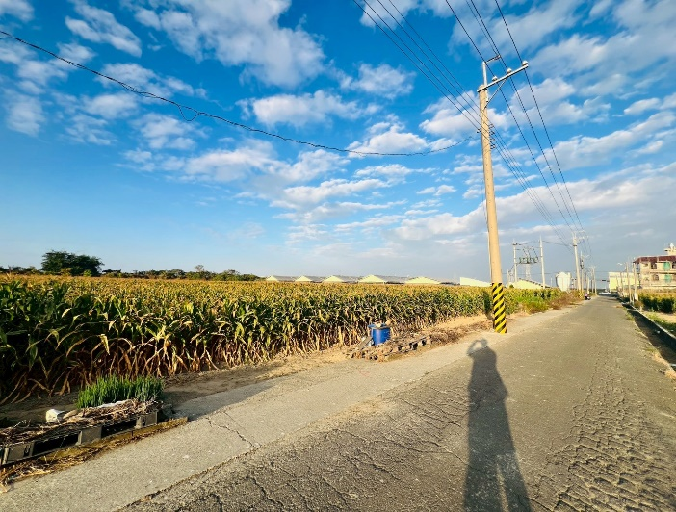
 | 委託月租： |  |  | 萬 |  |  | 押 金： |  |  |  |  |  |  |  | 萬
面積 | 土地坪數： | 384.47坪
物件資料 | 物件地址： | 台南市下營區十六甲段
 | 樓 層： | 地上 |  |  |  |  |  | 層 | ，地下 |  |  |  |  |  | 層 |  |  | 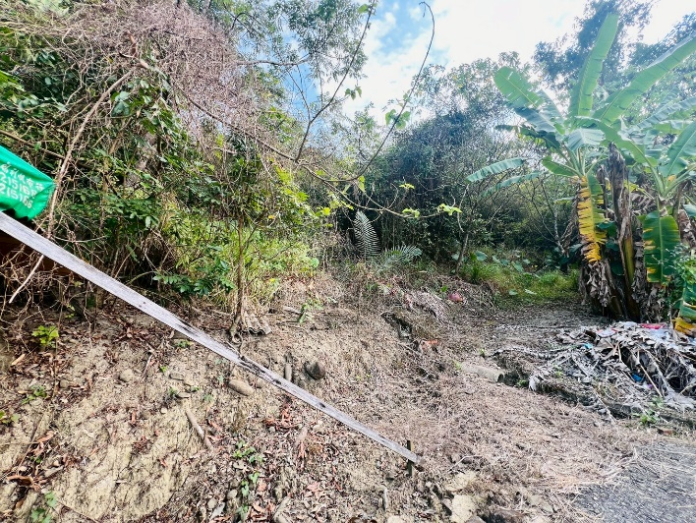
 | 隔 間： |  |  | 房 |  |  |  |  |  | 廳 |  |  |  |  | 衛
 | 方 位： | 朝 |  |  |  | 使用分區：
 | 銷售樓別： |  |  | 樓 |  |  | 用 途： |  |  |  |  | 特定農業區
 | 現 況： |  |  |  |  |  | 建築完成： |  |  |  |  | 農牧用地
 | 橫向面寬： | 約 米 |  |  |  |  | 縱向面寬： |  |  |  |  | 約 米
 | 建 蔽 率： |  |  |  | % |  | 容 積 率： |  |  |  |  | %
 | 面臨路寬： | 約 米
環 境 | 市 場： | 下營市場,下營廟口商圈
 | 鄰近學校： | 下營國小,下營國小,甲中國小
 | 公 園： | 顏水龍紀念公園,武承恩公園
 |  |  |  |  |  |  |  |  |  |  |  |  |  |  |  |  |  | 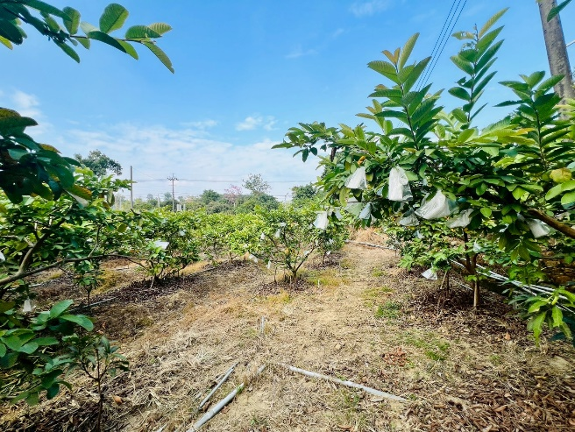
稅金  重點說明 | 買賣方式： | 一般買賣 |  |  |  |  | 代書費用： |  |  |  | 買賣各半
 | 房屋現值： |  |  | 元 |  |  | 房屋契稅： |  |  |  |  |  |  |  | 元
 | 一般增值稅： | 約 |  | 元 |  |  | 優惠增值稅： |  |  |  | 約 |  |  |  | 元
 | 鄰近下營國小、中營國小與下營國中學區。生活採
 | 買便利，近下營市場、中營市場及在地商圈，交通
 | 便利通往新營市區，周邊休閒公園與公共設施完
 | 善，自住生活與未來開發潛力兼具。

建安不動產經紀有限公司制表 經紀人：嚴慧玲(107)南市字第00208號
承買人 已攜回不動產買賣契約書並已詳細審閱。

